Разработка Итогового занятия по информатике за курс 5 класса.
Автор: Мамонтова Анастасия Васильевна
Место работы: г.Сыктывкар, МАОУ «Средняя общеобразовательная школа №21 с углубленным изучением немецкого языка»
Должность: Учитель математики и информатики
л

Итоговое зачетное занятие. Вариант 1
- Укажите назначение следующих Клавиш:
- DELETE
- ENTER
- CTRL + SHIFT
- TAB

- Отметьте точки (Помните, первое число – по оси ОХ, второе – по оси OY.):
1 (1,3), 2 (3,1), 3 (9,1), 4 (11,3), 5 (6,3), 6 (6,11), 7 (9,10), 8 (6,9), 9 (10,4).
Соедините точки:
1 – 2 – 3 – 4 – 1.
5 – 6 – 7 – 8 – 9 – 5.

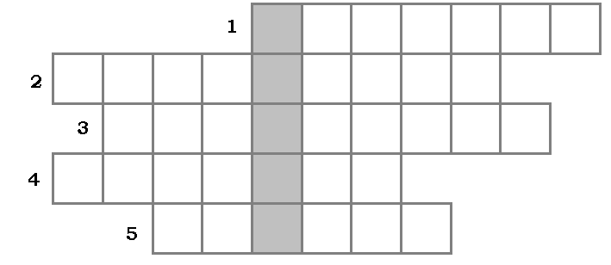
- Устройство визуального отображения информации.
- Устройство, предназначенное для вычислений, обработки информации и управления работой компьютера.
- Другое название жёсткого диска.
- Устройство, предназначенное для печати информации на бумаге.
- Устройство, предназначенное для ввода в компьютер рисунков, текстов с бумажных носителей.
- Запиши названия основных элементов Рабочего стола
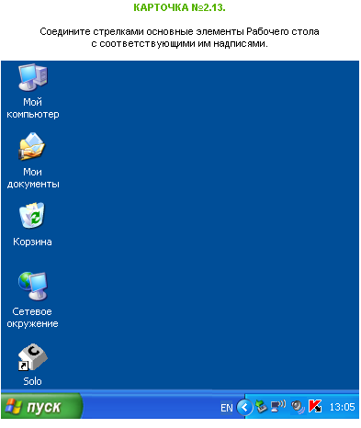
1
2
3
4
6
7
5

- Что получится из исходного слова после нажатия указанных клавиш?
- ЗА | ПАХ
Bs | Bs | → | → | Del | мяч | Bs | ть

- П | ЕРО
Del | → | → | грамм | аист | Bs | Bs | Bs | Del

- ДИСКЕТА |
Bs | Bs | Bs | о | овод | ← | ← | ← | ← | Del

- Ответьте на вопросы:
1. Приведите примеры графической информации. Как мы ее получаем?
2. Что вы понимаете под Кодированием Информации?
3. Что значит получить информацию?
4. Приведите пример обработки информации.
5. Назовите схему передачи информации.

- * Составьте ребус для одного из следующих слов: Информация, Кодирование, Дисковод, Обработка.

Итоговое зачетное занятие. Вариант 2
- Укажите назначение следующих Клавиш:
- BACKSPACE
- ENTER
- SHIFT + буква
- CAPS LOSK

- Отметьте точки (Помните, первое число – по оси ОХ, второе – по оси OY.):
1 (1,3), 2 (3,1), 3 (9,1), 4 (11,3), 5 (6,3), 6 (3,4), 7 (6,9), 8 (6,11), 9 (9,11), 10 (9,9), 11 (9,4).
Соедините точки:
1 – 2 – 3 – 4 – 1.
5 – 6 – 7 – 8 – 9 – 10 – 7 – 11 – 5.

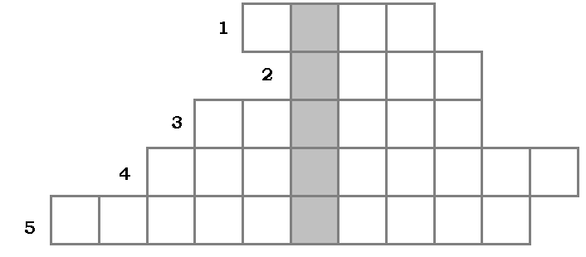
- Щелчком по этой кнопке открывается Главное меню.
- Он бывает гибкий, жёсткий, оптический.
- Устройство, предназначенное для ввода в компьютер рисунков, текстов с бумажных носителей.
- Другое название жёсткого диска.
- Устройство для ввода информации путём нажатия клавиш.

- Запиши названия основных элементов Окна программы
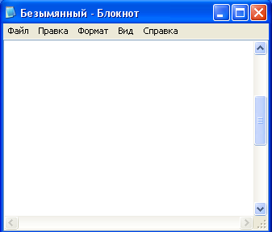
4
3
2
1

6
5

7

- Что получится из исходного слова после нажатия указанных клавиш?
- | КОНЬ
Del | м | → | → | → | Bs | и | торт | Bs

- БЛ | ИНЫ
Bs | Bs | → | → | Del | термос | Bs | Bs | Bs | нет

- ДИСКЕТА |
Bs | Bs | Bs | о | овод | ← | ← | ← | ← | Del

- Ответьте на вопросы:
1. Приведите примеры звуковой информации. Как мы ее получаем?
2. Что можно назвать Кодом?
3. Какие носители Информации вам известны?
4. Чем отличается Источник информации от Приемника? Приведи пример.
5. Назовите схему передачи информации.

- * Составьте ребус для одного из следующих слов: Информация, Кодирование, Дисковод, Обработка.

